基于TDR的S参数测量
来源：互联网
引言
在频域、时域、阻抗域三种电学基本特性测试测量仪器中，以阻抗域测试测量仪器所用电路结构最复杂、测试操作最费时间、成套价格最高。目前能够供应GHz级阻抗域测试测量仪器的公司亦为数不多，特别是矢量网络分析仪(VNA)只有是德科技、罗德与施瓦茨、安立等几家公司生产。VNA的最高带宽达到65GHz，前端使用变频器可将带宽扩大至120GHz，成套售价在二十万美元以上。
我们知道，任何电子元器件都可用二端或四端网络来表征，所用参数有Z(阻抗)、Y(电导)、H(混合)和S(散射)，由于Z、Y、H参数的测量都涉及开路、短路条件，这些条件在GHz频段不易实现，因此VNA测量的是阻抗匹配条件下的S参数。在十年前一些测试测量专家试图从时域—频域特性测量入手，通过快速傅立叶函数变换将幅度—时间特性变成分立的幅度—频率特性，在此基础上推导出S参数。整个测试过程和测量条件与直接测量S参数相同，只是激励源从扫频发生器改为阶跃脉冲发生器，从时域反射(TDR)和时域传输(TRT)参数导出S参数。
最简单的一个物理同轴线连接点的二端口S散射矩阵见表达式(1)，它是由输入端口和输出端口的入射波和反射波来定义的四个Sij参数。每个端口的电压V和电流I分别由入射波V+、I+和反射波V-、I-组成，即V=V++V-和I=I++I-。从表达式(1)和图1a可知，S11是输入端口电压反射系数，S12是反向电压增益，S21是正向电压增益，S22是输出端口电压反射系数。全部S参数都是在同轴线的输入和输出阻抗匹配的条件下获得的。
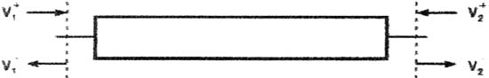
1a 二端口网络
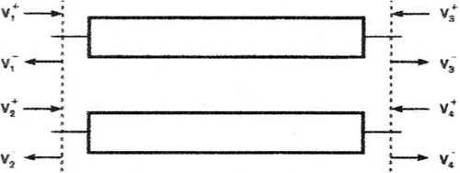
1b 四端口网络
图1 S 参数阵列
在图1b四端口的情况下，S散射矩阵要复杂得多，它由二端口扩展而成，由四组共16个Sij参数来定义，见表达式(2)。
时域和频域的变换和反变换
计算技术和数字处理促进了傅里叶变换的应用，快速傅里叶变换(FFT)和反向傅里叶变换(IFFT)使数字取样示波器的时域—频域变换，能够在1ms级内完成1024个样品的复杂计算。分立的时域—频域关系如图2所示，图中左边是一个阶跃脉冲，由极短脉冲△t取样，时间窗口等于N△t，图中右方是FTT运算后的频普分量，相应的频率增量等于△f=1/N△t，N是取样点数。图2也是数字取样示波器的基础，由极短的单位脉冲△t对快速的脉冲瞬变作顺序取样，然后在较低时域下重建快速脉冲波形。目前，数字取样示波器的△t<10ps和等效带宽达到100GHz，它的带宽超过矢量网络分析仪的65GHz，成为带宽最高的测量仪器。
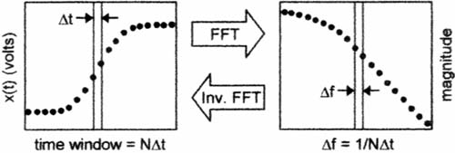
图2 时域—频域变换原理
数字取样示波器主要用于测量快速瞬变的基本脉冲参数，如上升、下降、过冲、抖动时间等，还用了同轴线、电缆、微带线、同轴元件和连接器等的时域反射(TDR)和时域传输(TDT)的特性，它的分辨率可达到1mm测量从短路到开路的反射系数、传输系数和阻抗。十年前，测试测量专家已证实通过TDR/TDT测量，借助FFT变换和反变换导出S参数是可行的。当时受到数字取样示波器的等效带宽不够高，FFT变换的计算机运算时间不够快，同轴校准元件不够精确，只获得实验室的测量成果，等效带宽在10GHz左右。现在测量条件有很大改进，基于TDR/TDT的S参数测量从实验室成果变成实用成果。
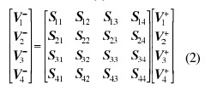
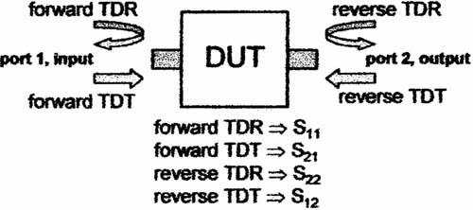
图3 时域反射/传输参数与S参数的类比
基于TDR/TDT的S参数测量的取样数据首先从数字示波器获得，然后利用计算程序将取样数据变换成频域的S参数。例如两端口的4个TDR/TDT值分别相当于4个S参数，即正向TDR→S11，正向TDT→S21，反向TDR→S22，反向TDT→S12，如图3所示。最简单的测量配置是一台具有TDR/TDT插件的数字取样示波器，一台快速阶跃脉冲发生器，一套同轴线校准工具和时域—频域变换程序，如图4所示。射频仪器的标准配置都是同轴线和同轴接头输出，即外壳接地的单端输出，而不是差分的双端输出。为了测量平行微带结构或差分信号，需要选用差分输出的TDR/TDT插件。校准工具通常选用短路—开路—负载—直通(SOLT)校准技术，根据同轴线型号提供套件，目的是建立一个校准平面，消除测量系统引入的误差，提高测量结果的准确性。校准平面实际上就是测量夹具与被测元器件之间的时间参考零点，校准平面前面的测量系统的输出阻抗就应处于完全匹配状态，如图5所示。
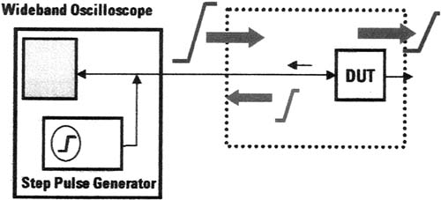
图4 时域反射测量系统的构成
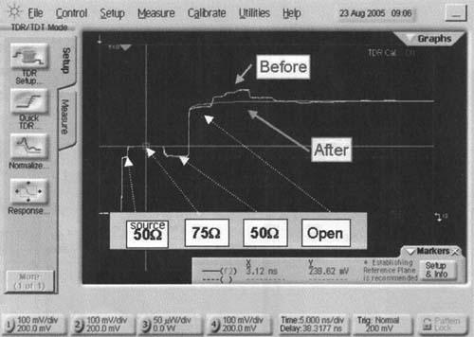
图5 时域反射测量系统的匹配
几种基于TDR/TDT的S参数测量设备
目前有三家测试测量仪器公司供应整套的基于TDR/TDT的S参数测量设备，它们是安捷伦公司的86100C系列数字取样示波器和TDR模块，泰克公司的DSA8200数字串行分析仪和80E10等TDR插件，力科公司的WaveExpert取样示波器和ST—20 TDR模块，以下简要介绍它们的特性。
安捷伦的DCA86100数字通信分析仪由86100C主机和两个54754A差分TDR模块组成，内置隧道二极管的阶跃脉冲发生器，上升时间<25ps。在86100C选件202(增强阻抗和S参数测量)软件支持下，DCA86100具有18GHz带宽，能够测量32项S参数，同时显示6个S参数，具有广泛的校准和测量功能，动态范围超过45dB 。将基于TDR/TDT的S参数测量结果与安捷伦的PNA系列四端口20GHz精确矢量网络分析仪的测量数据相比较，在10GHz的频率范围内两种结果高度匹配。图6是输入端口差分损耗SDD11的对比曲线，红色曲线由VNA方法测得，蓝色曲线由TDR/TDT方法测量，证实基于TDR/TDT的S参数测量技术具有很高可信度。
DCA86100主机还可配用86118A单端双通道模块，带宽可达到70GHz，而且使用远端探头，缩短TDR/TDT参考平面与被测元件之间的距离。但是86118A的阶跃脉冲发生器的上升时间约为25ps，为了充分发挥70GHz带宽的S参数测量能力，需要使用上升时间<10ps的阶跃脉冲发生器，安捷伦公司提供的第三方PSPL(皮秒实验室)公司的4020脉冲增强模块，能够产生<9ps的阶跃脉冲信号，配备86118A/4020模块的基于TDR/TDT的S参数测量设备，代表当前达到的最高水平。
泰克的DSA8200数字串行分析仪，它主要用于测量各种高速串行链路网络特性，包括时域反射、S参数、信号可信度和噪声。目前DSA8200具有业界的最低噪声和时间抖动最小，同时提供多种插件，从带宽10GHz至70GHz的选件，而且阶跃脉冲发生器的上升时间是12ps。例如配合80E10取样插件的DSA8200，它的带宽达到70GHz，动态范围70dB，最多可安装8个80E10插件，实现8通道输入，为多端口的S参数测量提供方便。泰克还提供差分TDR/TDT的取样插件。
DSA8200采用基于TDR/TDT的S参数测量的软件是IConnect，它的取样点达到1M点，校准过程简化，提高测量精度，缩短测量时间。DSA8200使用差分TDR/TDT测量方式获得如下的S参数带宽：
在上述数字中入射波上升时间就是阶跃脉冲发生器的上升时间。对于80E10来说，上升时间12ps可获得S参数测量的50GHz带宽。此时可测量短距离同轴线的1mm不连续点，以及100m长的电缆组合的S参数。在这种测量环境下，基于TDR/TDT的S参数测量比VNA技术更方便和精确，并且提供更多的信息。
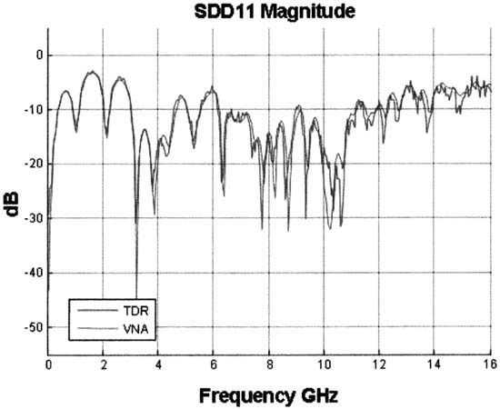
图6 两种测量方法获得的S参数的符合程度
力科的WaveExpert数字取样示波器配合ST-20TDR模块，能够实现单端、差分的基于TDR/TDT的S参数测量。取样示波器的带宽可达100GHz，它采用PSPL公司提供的取样头，目前是业界水平最高的取样部件。ST-20模块的带宽是20GHz，阶跃脉冲时间是20ps，取样点采集长度是10万点，显然，ST-20模块的S参数测量带宽还有提高的潜力，力科公司将有更好的基于TDR/TDT的S参数测量设备推出。
还有上面提到的PSPL公司是皮秒脉冲测量仪器供应商，产品包括通用和专用脉冲发生器和阶跃脉冲发生器，取样示波器模块和取样门等，用户需要扩展以上三家S参数测量设备的特性或自行构建S参数测量设备，可考虑采用该公司的产品作为优选的部件。
基于TDR/TDT的S参数测量的误区
为了正确使用基于TRD/TRT的S参数测量方法，需要避免一些错误概念，主要表现为：
第一，完全代替VNA。VNA能够测量有源和无源的元器件，是阻抗域测量仪器中功能最全面，、最准确的设备。目前基于TRD/TRT的S参数测量只能够解决同轴线、电缆等的无源S参数测量，而且以VNA作为测量对比的标准。
第二，选择高取样率的数字存储示波器。数字存储示波器的带宽取决于取样率的提高，但基于TRD/TRT的S参数测量的带宽与取样率无关，而取决于阶跃脉冲的上升时间。因而，基于TRD/TRT的测量无需选用时域测量仪器中功能最全面，取样率最高的数字存储示波器，只要使用数字取样示波器即可。
第三，VNA的背景噪声最低。VNA使用带通滤波器和数字滤波器，具有很低的背景噪声。同样数字取样示波器使用多次平均运算，亦能显著提高信噪比。VNA的低频从100KHz或1MHz开始，而TRD/TRT的低频一直延伸至DC，后者具有更好的低频特性。
第四，基于TDR/TDT的测量的动态范围较低。早期TDR/TDT测量的动态范围只有40dB，近年来取得进展，在带宽20GHz以上时动态范围扩大到70dB，加上使用数据多次平均降噪技术，动态范围进一步得到改善，为同轴线、微带、电缆的S参数测量提供足够的动态范围。
结语
基于TDR/TDT的S参数测量是一种成功的测量技术，过去通过时域—频域的变换和反变换使两域沟通起来，现在通过时域—频域变换—S参数运算使时、频、阻抗三域沟通起来，域际互通测量技术的前景更加广阔。
测试测量仪器中VNA是最高级和最昂贵的设备，一般实验室没有测量射频/微波的S参数的的手段，而数字取样示波器较容易拥有。已经证实，在数字取样示波器基础上构建的TDR/TDT，测量S参数设备，成本不到VNA 的一半。如果考虑到VNA的单台价格20~30万美元，则节省10~15万美元是一笔可观的经费。此外，VNA需要熟练的工程技术人员操作，测量时间要半小时以上，基于TDR/TDT的S参数测量的操作比较简单，测量时间只要几分钟，的确是省钱、省力、省时的测量方法。

